Ο αθάνατος γαϊδαράκος.

- Ποια ήταν τα ζωντανά που είχαν ο γέρος και η γριά ;
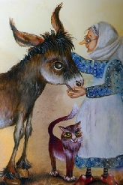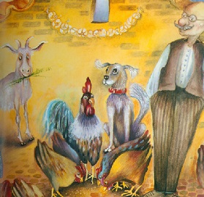
Ο γέρος και η γριά είχαν :

- Τι έτρωγαν στο χωράφι ο γέρος και η γριά ;
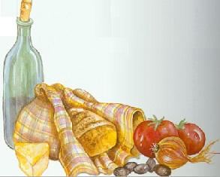 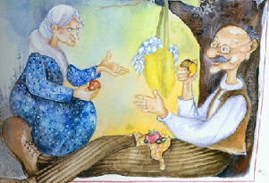
Έτρωγαν

- Γιατί χάρηκαν ο γέρος και η γριά όταν είδαν την αγραπιδιά στο μέρος που είχαν θάψει τον γάιδαρό τους;
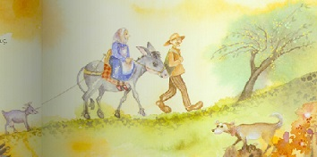
Ο γέρος και η γριά χάρηκαν γιατί,

- Τι είπαν ο γέρος και η γριά όταν είδαν το νέο γάιδαρό τους να τρώει τα απίδια ;
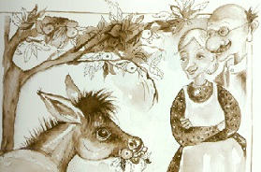

Ονόματα

